ЛОГБУ «Всеволожский ДИ»

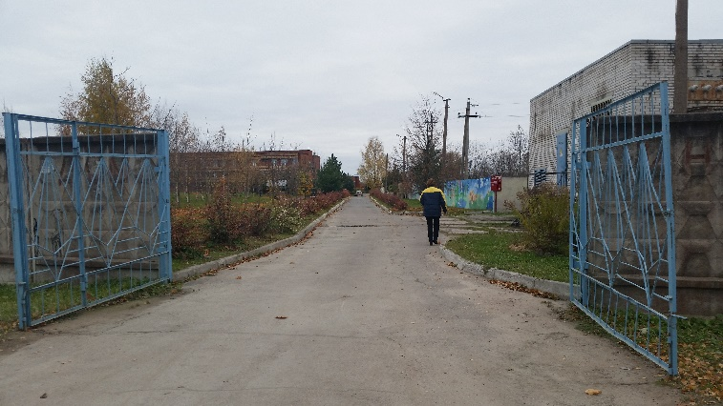 |  | 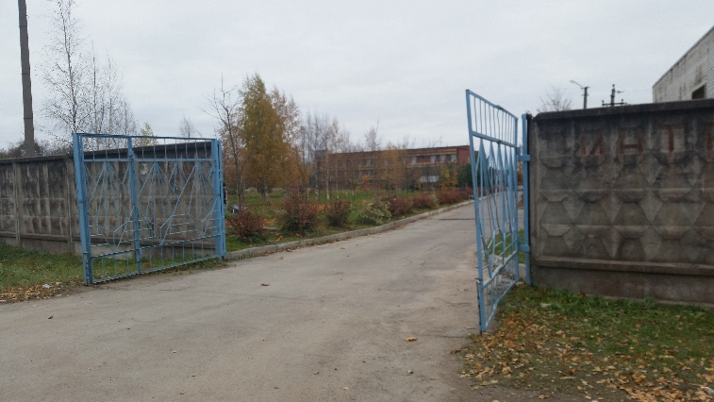
Фото №1 – Прилегающая территория |  | Фото №2 – Прилегающая территория
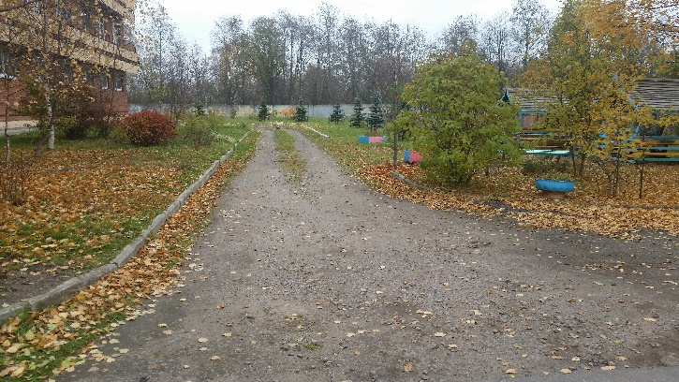 |  | 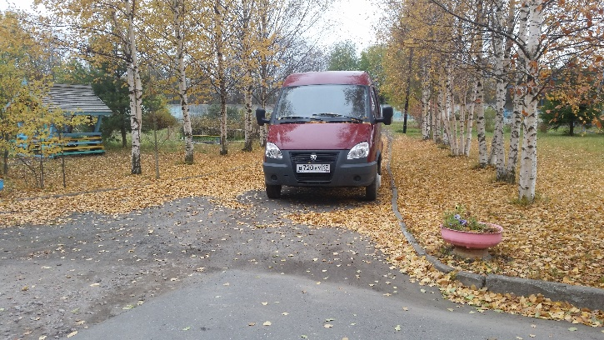
Фото №3 – Прилегающая территория |  | Фото №4 – Прилегающая территория
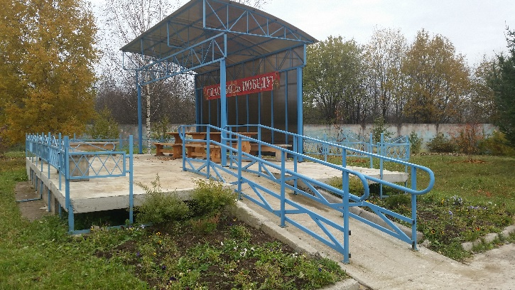 |  | 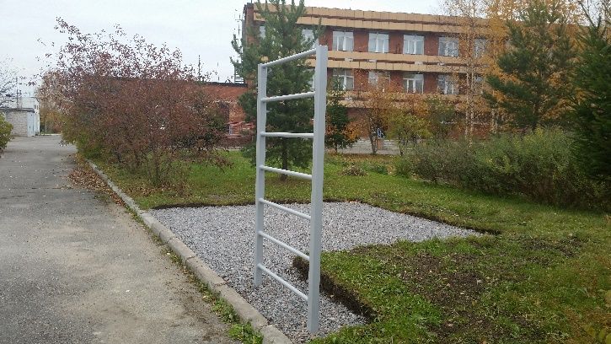
Фото №5 – Прилегающая территория |  | Фото №6 – Прилегающая территория
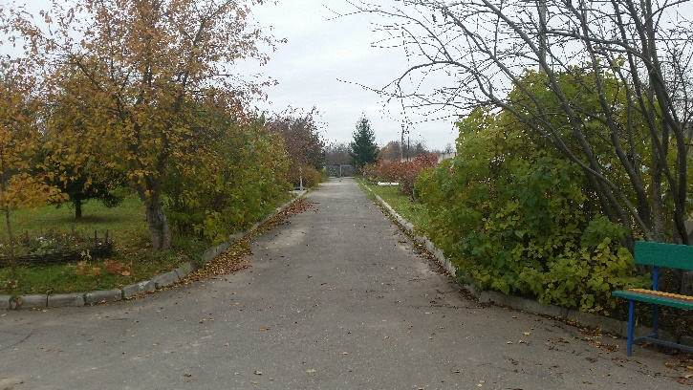 |  | 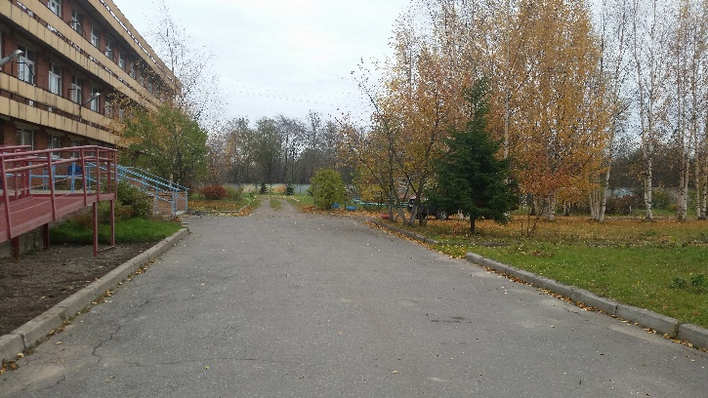
Фото №7 – Прилегающая территория |  | Фото №8 – Прилегающая территория

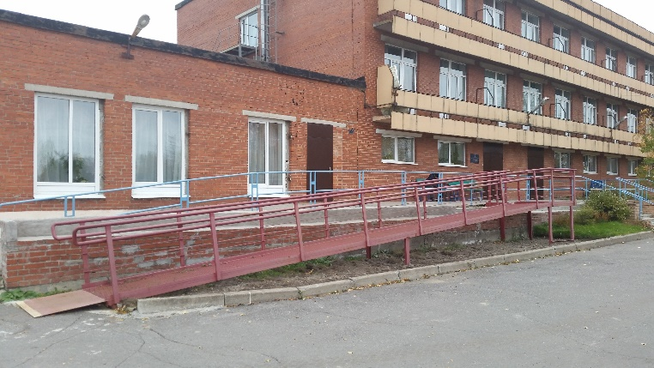 |  |  |  | 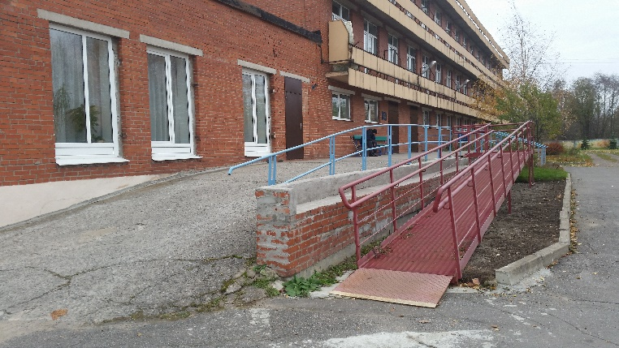
Фото №9 – Вход в здание |  |  |  | Фото №10 – Вход в здание
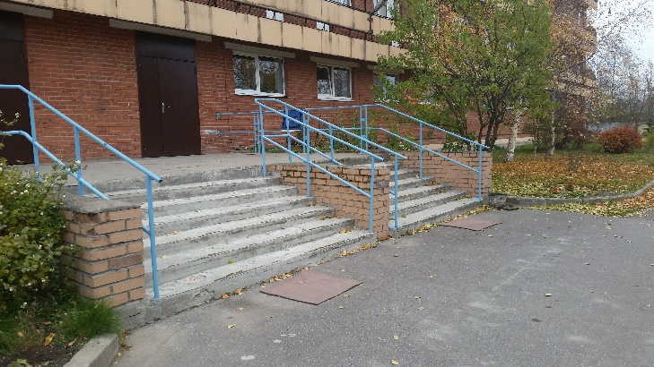 |  |  |  | 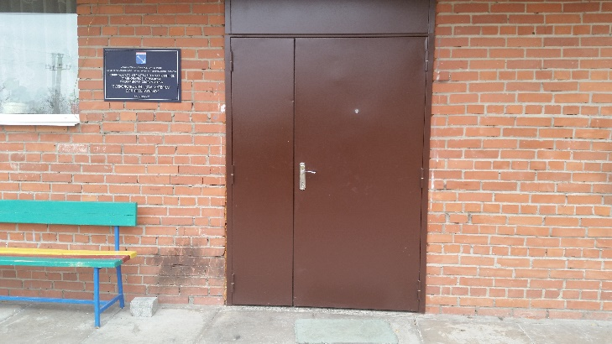
Фото №11 – Вход в здание |  |  |  | Фото №12 – Вход в здание
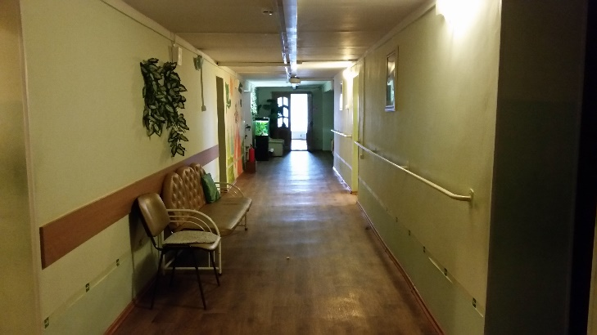 |  |  |  | 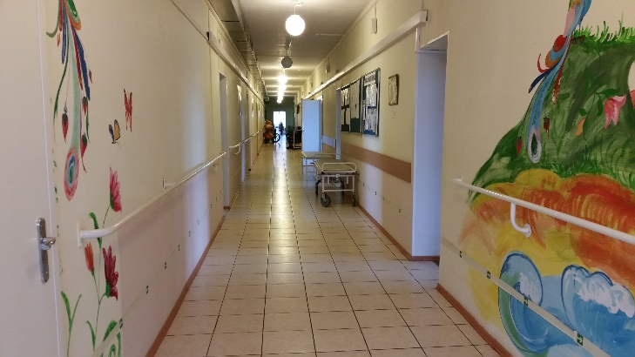
Фото №13 – Пути движения внутри здания |  |  |  | Фото №14 – Пути движения внутри здания
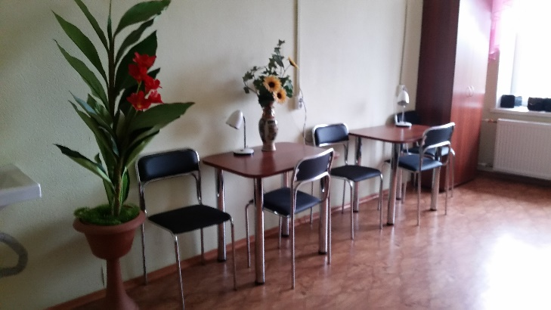 |  |  |  | 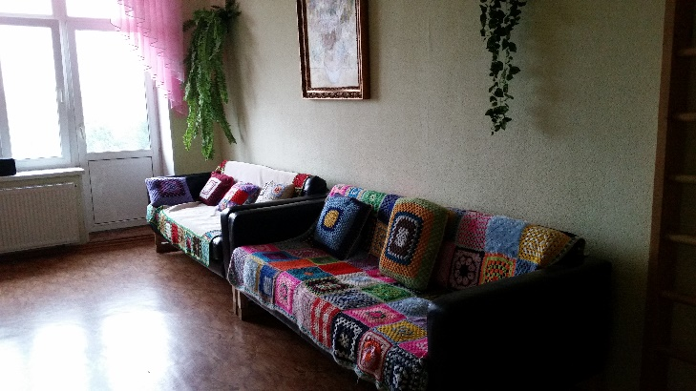
Фото №15 – Пути движения внутри здания |  |  |  | Фото №16 – Пути движения внутри здания
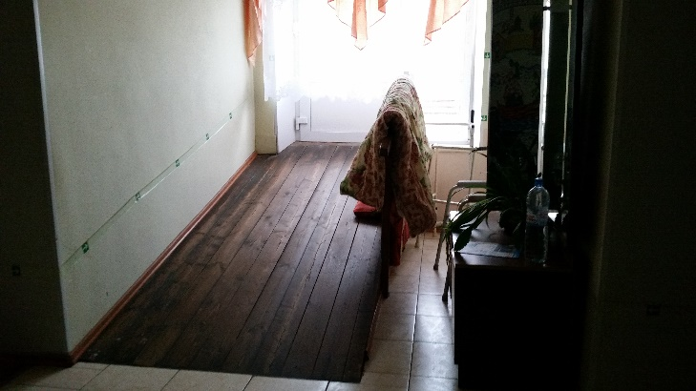 |  |  |  | 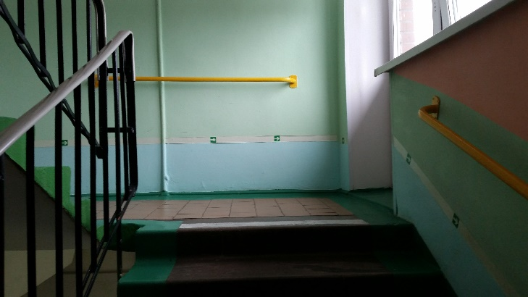
Фото №17 – Пути движения внутри здания |  |  |  | Фото №18 – Пути движения внутри здания
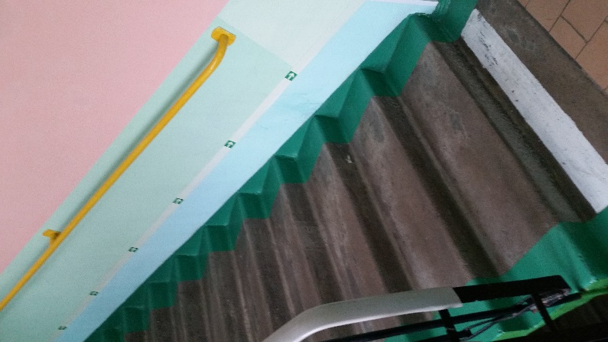 |  |  | 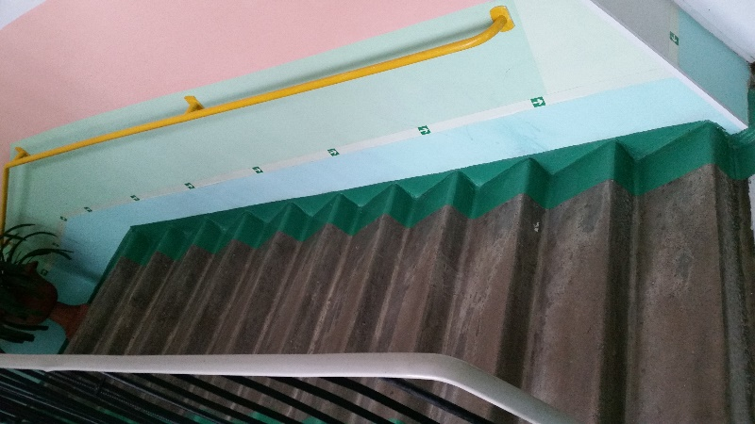
Фото №19 – Пути движения внутри здания |  |  | Фото №20 - Пути движения внутри здания

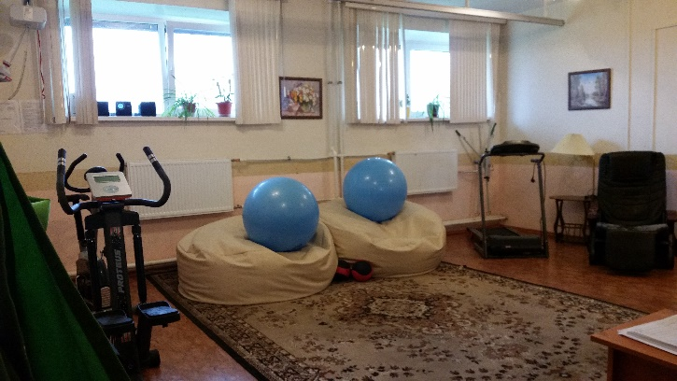 |  | 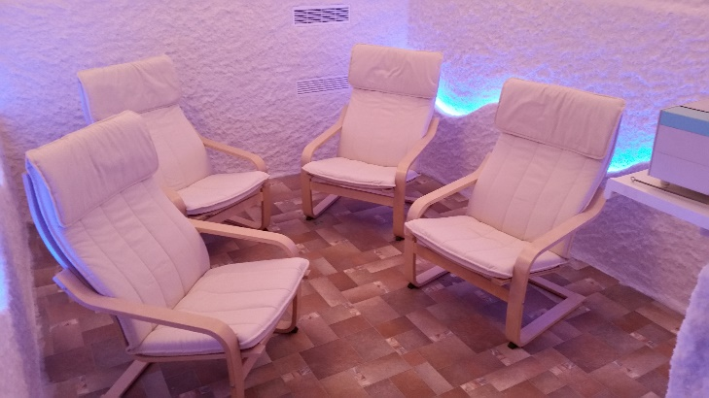
Фото №21 – Зона целевого назначения |  | Фото №22 – Зона целевого назначения
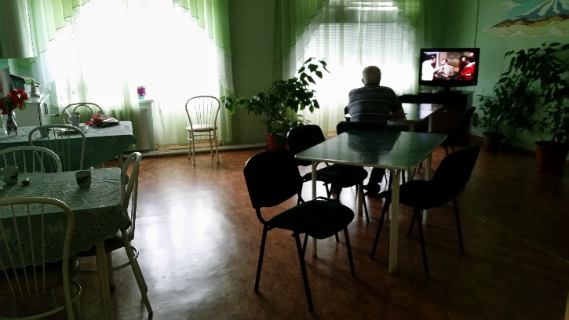 |  | 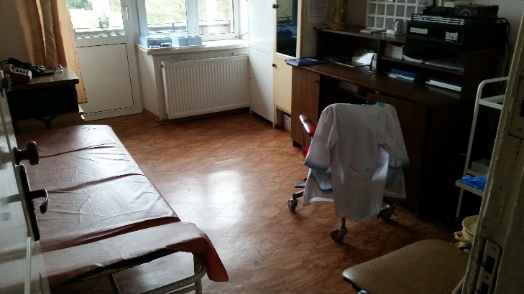
Фото №23 – Зона целевого назначения |  | Фото №24 – Зона целевого назначения
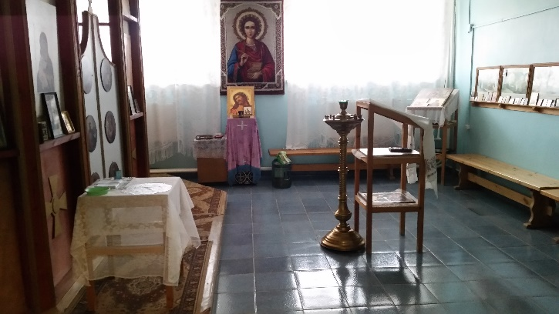 |  | 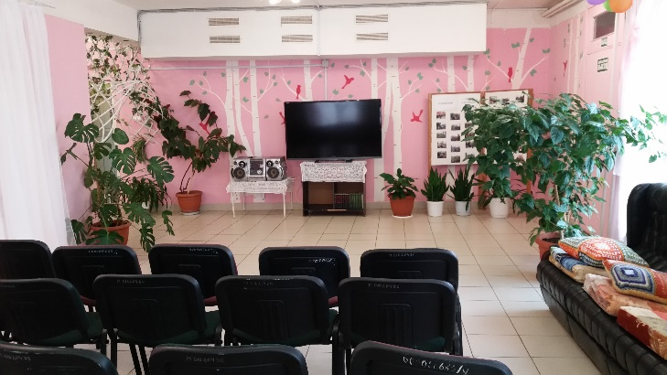
Фото №25 – Зона целевого назначения |  | Фото №26 – Зона целевого назначения
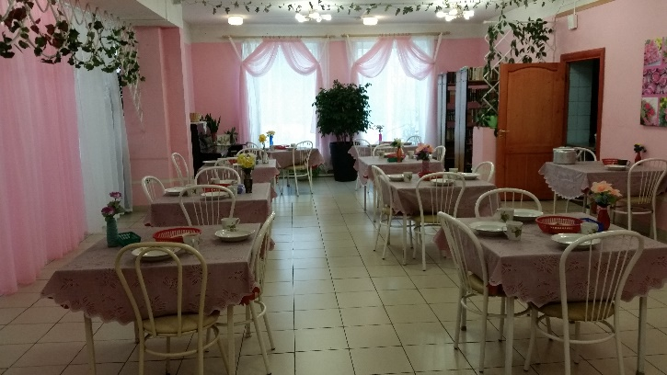 |  | 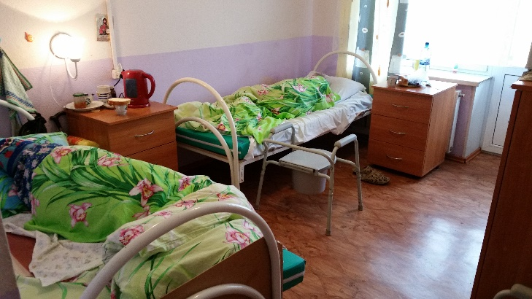
Фото №27 – Зона целевого назначения |  | Фото №28 – Зона целевого назначения
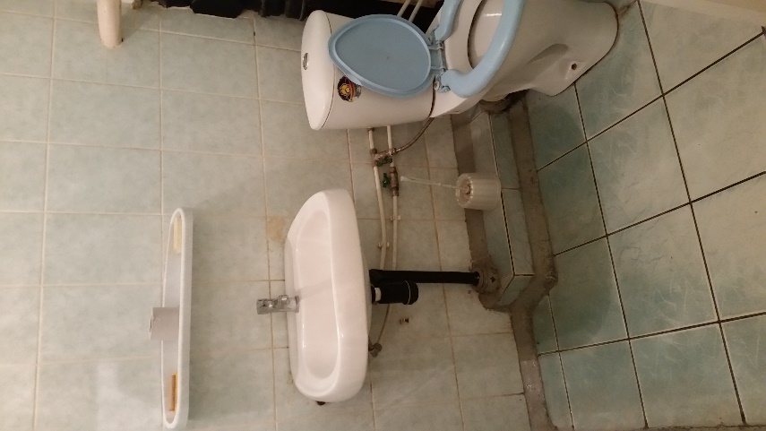 |  | 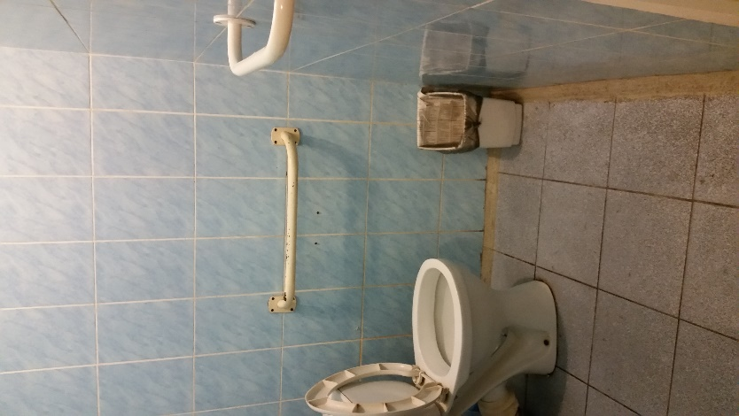
Фото №29 – Санитарно-гигиеническое помещение |  | Фото №30 – Санитарно-гигиеническое помещение
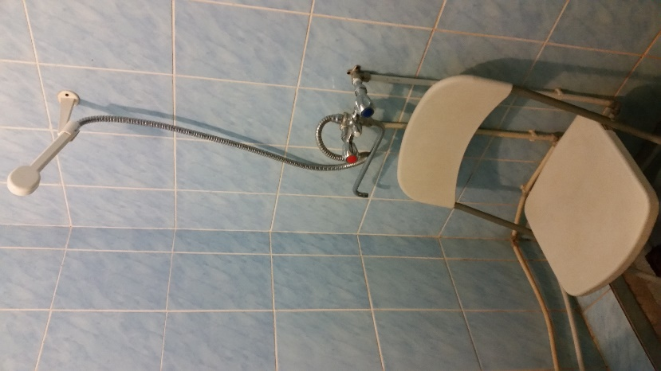 |  | 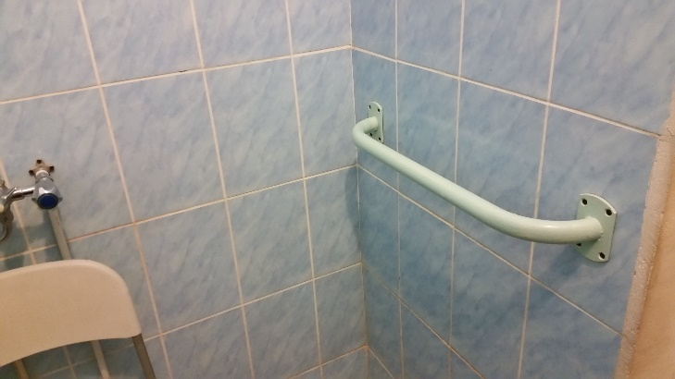
Фото №31 – Санитарно-гигиеническое помещение |  | Фото №32 – Санитарно-гигиеническое помещение

